Slovenská technická univerzita

Fakulta informatiky a informačných technológií

Ilkovičova 3, 812 19 Bratislava

**Databázové systémy**

Projekt

Andrej Petričko

Cvičenia: pondelok 14.00-16.50

Cvičiaci: Tomáš Kramár

Ročník: 2. Bc. B-INFO

Akademický rok: 2018/2019

# Zadanie

Vo vami zvolenom prostredí vytvorte databázovú aplikáciu, ktorá komplexne rieši päť vami zadefinovaných scenárov (prípadov použitia) vo vami zvolenej doméne tak, aby ste demonštrovali využitie relačnej databázy podľa pokynov uvedených nižšie. Presný rozsah a konkretizáciu scenárov si dohodnete s Vašim cvičiacim na cvičení. Projekt sa rieši vo dvojiciach, pričom sa očakáva, že na synchronizáciu práce so spolužiakom / spolužiačkou použijete git.

# Dokumentácia

## Prvé odovzdanie:

Scenár: 1.- Vytvorenie záznamu

2.- Úprava záznamu

Môj projekt robím v jazyku Ruby on Rails. Vytváram vebovú aplikáciu, ktorá bude slúžiť ako portál na hľadanie si krátkodobých brigád. V tomto jazyku som začiatočník a tak postupujem pomocou návodu v knihe Ruby on [Rails Tutorial](https://www.railstutorial.org/book/) od Michaela Hartla.

Zatiaľ som v projekte implementoval jeden *model* používateľa a zopár webových stránok. Po načítaní úvodnej stránky sa človek vie do systému registrovať. Pri zvolení registrácie sa zobrazí registračný formulár. Tento formulár treba vyplniť a mám tam ošetrovanie údajov ako napríklad neplatná emailová adresa alebo krátke heslo. Na to som použil funkcie *validates****.*** Tak isto musia byť všetky polia vyplnené inač vyskočí varovné okno ( funkcie *flash*).

Po úspešnej registrácii je používateľ automaticky prihlásený. Zobrazí sa mu domovská obrazovka s odkazmi na ďalšie funkcie. Taktiež sa mu zobrazí v hornom navigačnom panely možnosť *Profile*, kde po rozkliknutí sa zobrazí možnosť *Settings*, kde môže používateľ zmeniť svoje informácie, a možnosť *Logout* na odhlásenie.

Taktiež som implementoval indexy na email aby prihlasovanie pri veľkom počte užívateľov netrvalo dlho. Zatiaľ som vygeneroval okolo 50 tisíc používateľov a po implementovaní týchto indexov sa prihlásenie dosť urýchlilo.

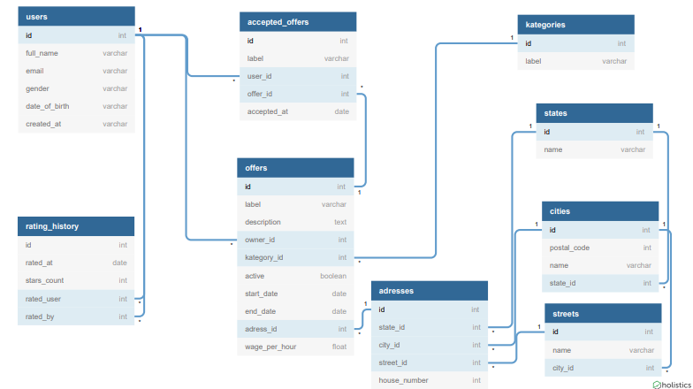

Obrázok 1 - Databázový model

## Druhé odovzdanie:

Scenár: 2.- Úprava záznamu

3.- Zmazanie záznamu

V tejto fázi som sa snažil spraviť novú tabuľku a spraviť relácie medzi nimi. Aktuálne mám v databáze dve tabuľky: Users a Offers. Tabuľky zatiaľ nie sú úplné, obsahujú iba potrebné dáta na terajšie fungovanie aplikácie.

Doplnil som typ účtu pre používateľa aby som vedel vytvoriť používateľské konto typu admin. Implementoval som autentifikáciu používateľa, takže na vytváranie ponúk alebo úpravu profilu musí byť používateľ prihlásený. Zároveň som ošetril aby používateľ mohol meniť údaje iba sám o sebe.

Ďalšou funkciou ktorú som implementoval je zobrazenie všetkých používateľov v stránkach, ktorých je možno filtrovať podľa mena alebo typu účtu. V prípade admina sa v na tejto stránke vedľa každého používateľa zobrazí možnosť „delete“, ktorá daného používateľa zmaže (pred zmazaním vyskočí potvrdzovacie okno aby sa zabránilo nechcenému vymazaniu).

Používateľ si ďalej môže vytvoriť ponuku. Tá zatiaľ obsahuje iba jedno pole „content“,( neskor bude obsah upravený). Pri každom vytvorení sa táto ponuka naviaže na používateľa ktorý ju vytvoril. Následne si môže používateľ zobraziť jeho ponuky alebo všetky zatiaľ vytvorené ponuky.